2019年度S級コーチ養成講習会 トライアル 申込について
【海外ライセンス保有者】

申込締切：11月28日（水）23:59（期限厳守）

JFAIDを取得後、kick offへログインしてください。JFAID取得に関するお問い合わせは下記へお願いします。

① JFAID取得 https://jfaid.jfa.jp/uniid-server/login
② KICKOFF へログイン
③ 指導者 → ④ 講習会・研修会 → ⑤ 講習会・研修会申込み
⑥ 技能区分 ： サッカー指導者

講習会・研修会番号: 000R10001524

⑦ 検索
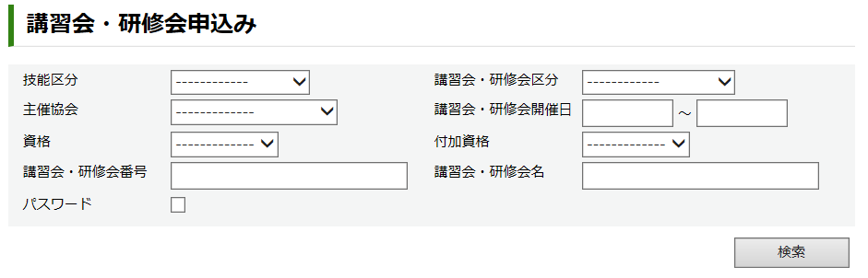

⑧ 講習会・研修会名称：2019年度Ｓ級トライアル 海外ライセンス を選択し、お申込みください。
※申込時にKICKOFFにご登録いただいている「基本情報」を必ずご確認ください。住所・電話番号など修正がある場合は、申込時に修正をお願いします。

参加日時のご連絡は、受講申込み期間終了後にメールアドレスへ送信しますので、添付ファイル受信・確認ができるアドレスをご登録ください。

◆JFA ID取得に関するお問い合わせ先
【JFA登録サービスデスク】
電話番号：050-2018-1990
営業時間 ：月～金 10:00～20:00
土 10:00～17:00
（※祝日除く）

